Extranet – klient https://extranet.upcz.cz/Pages/New/KlientObjednavkaKuponuSouhrn....

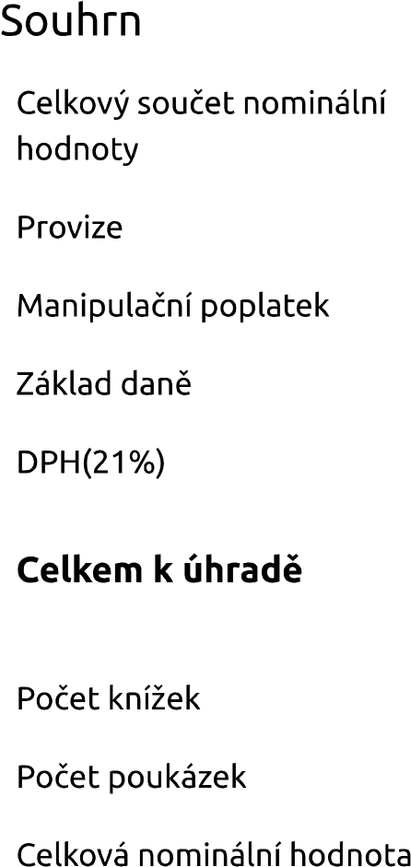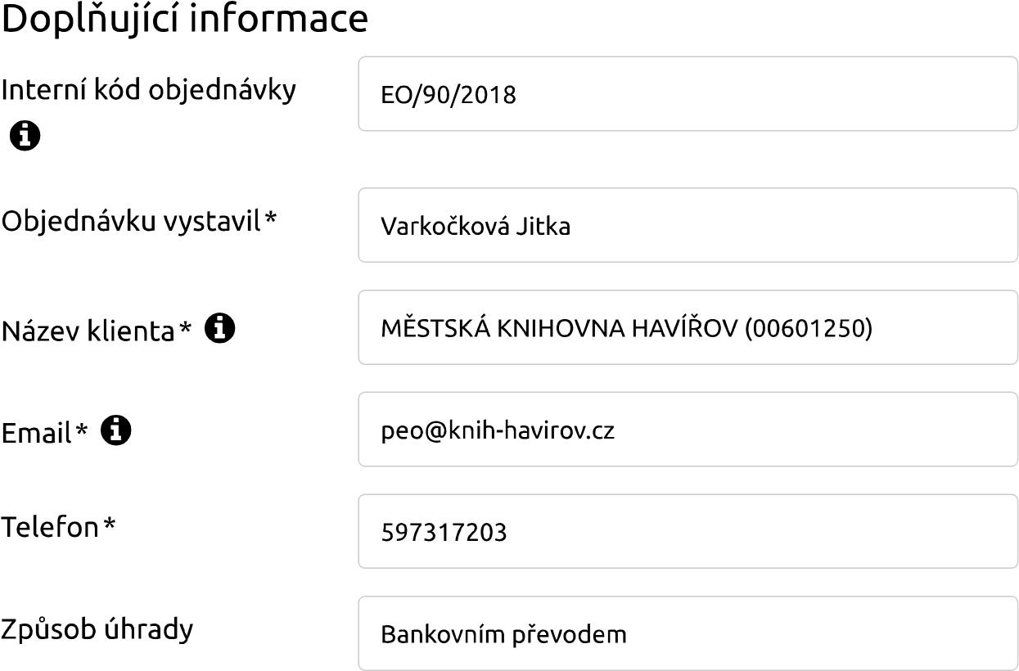

Up Česká republika s.r.o.
Zelený pruh 1560/99
140 00
Praha
4
Telefon: 241 043 111
Fax: 241 043 911
email: info@upcz.cz
IČO: 62913671
DIČ: CZ62913671
bankovní spojení: Česká spořitelna
a.s.,
Firma zapsána v obchodním rejstříku
vedeném u Městského úřadu v Praze,
oddíl C, vložka č. 393000
Praha č.ú. 59942/0800
Up Česká republika s.r.o., All rights reserved 3.2.0 Design by digitask
1 z 1 20.11.2018 12:13

